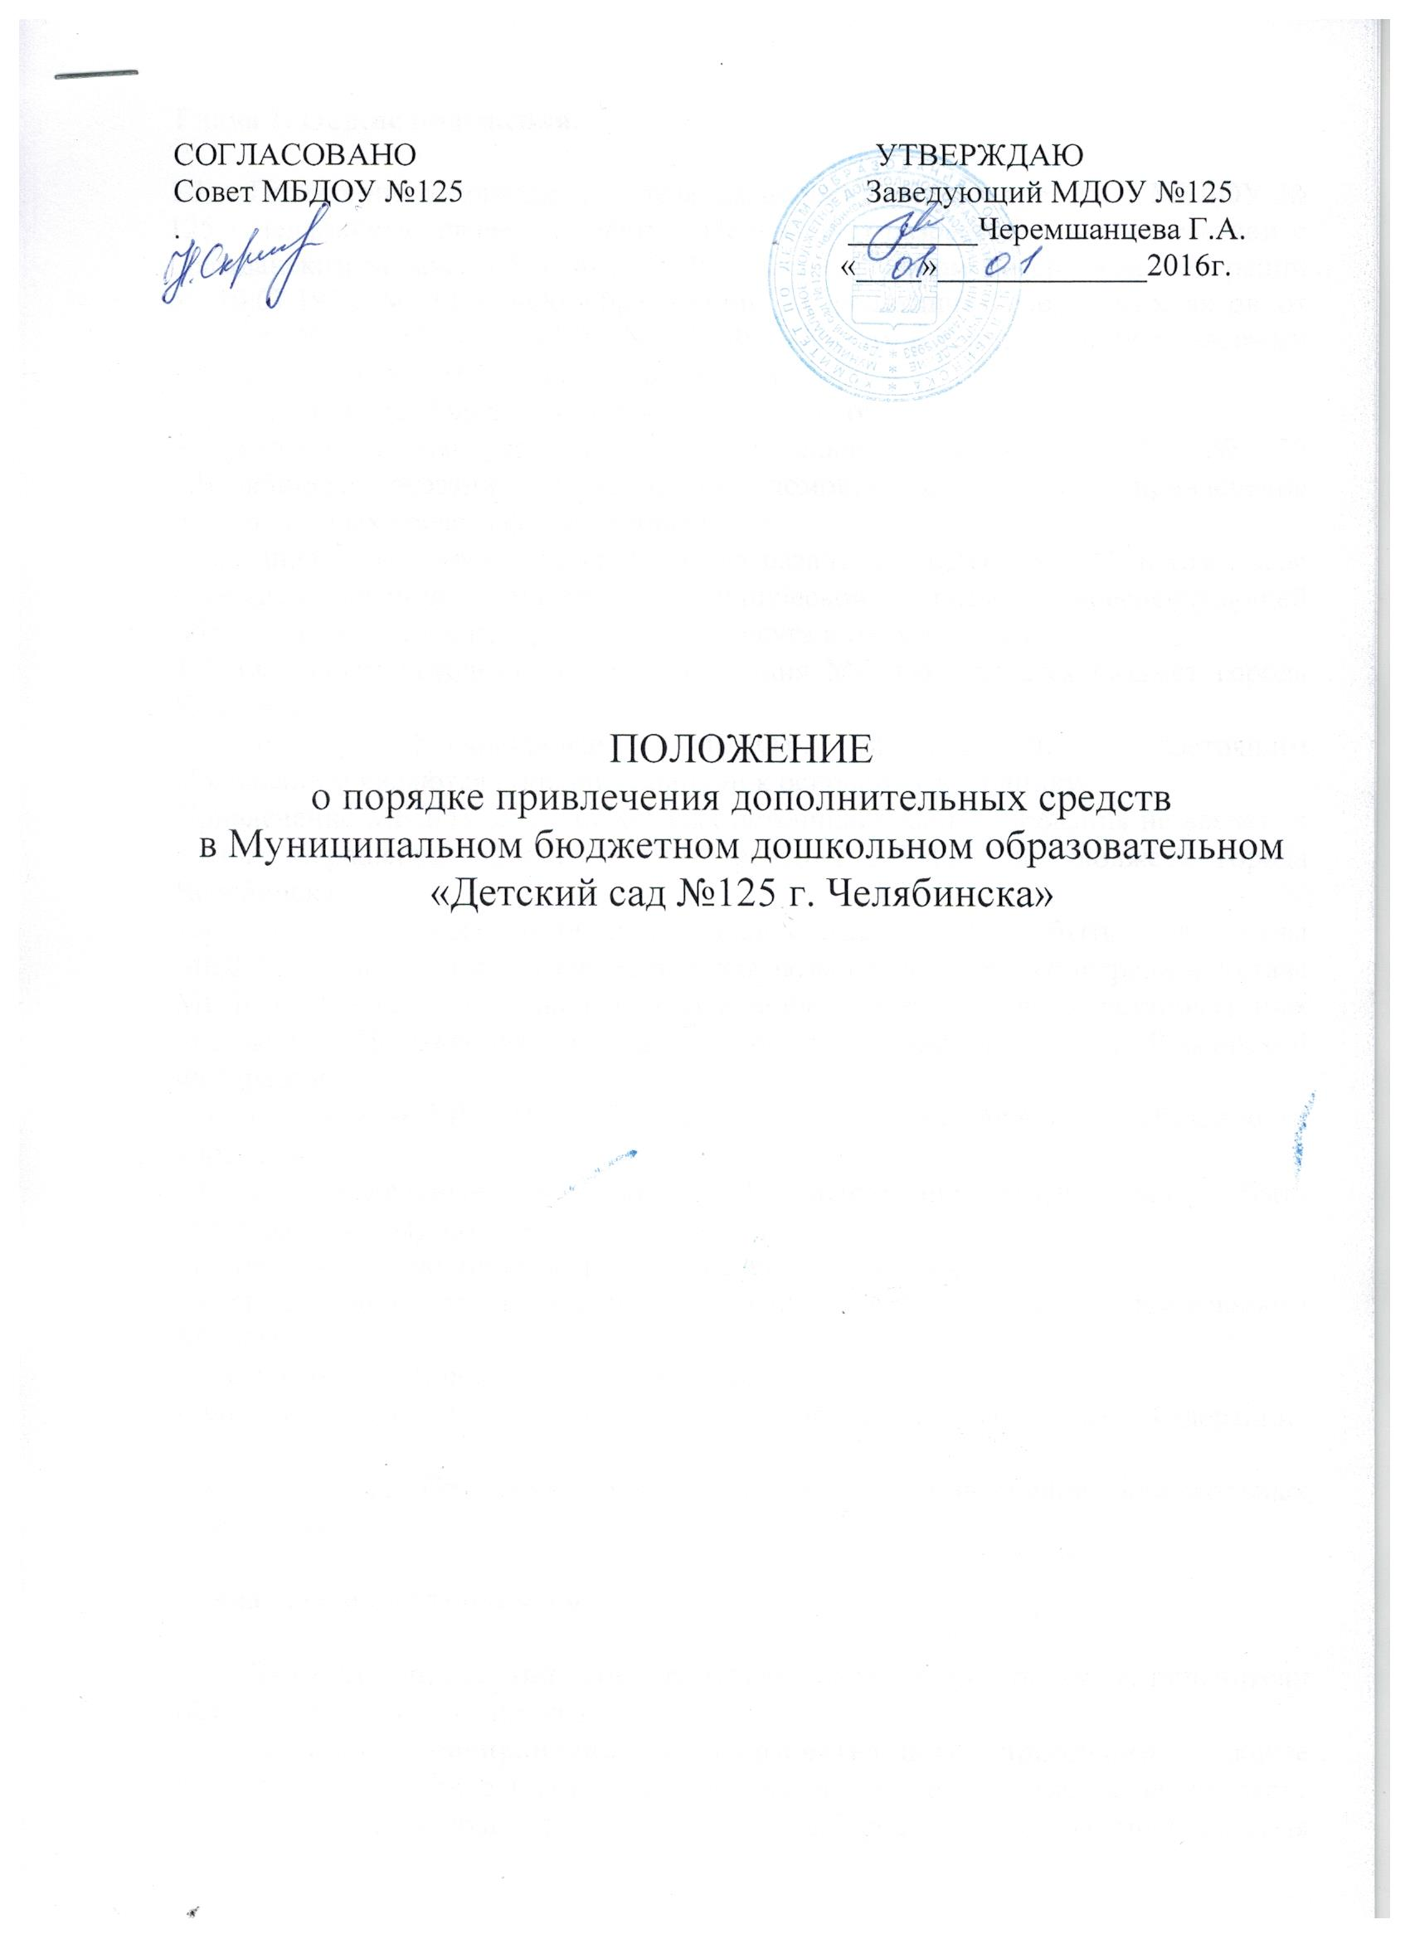

Глава 1. Общие положения.

  - Положение о порядке привлечения дополнительных средств в МБДОУ № 125 г.Челябинска (далее по тексту - Положение) разработано в соответствии с Гражданским кодексом Российской Федерации, Законом Российской Федерации от 10.07.1992 № 3266 «Об образовании» (в редакции Федеральных актов от 13.01.96 № 12-ФЗ, от 16.11.97 № 144-ФЗ), другими нормативными правовыми актами, действующими в сфере образования.
  - Настоящее Положение разработано с целью:
- правовой защиты участников образовательного процесса МБДОУ № 125 г.Челябинска оказания практической помощи осуществлять привлечение внебюджетных средств финансирования;
- создания дополнительных условий для развития МБДОУ № 125, в том числе совершенствования материально-технической базы, обеспечивающей образовательный процесс, организации досуга и отдыха детей.
1.3. Основным источником финансирования МБДОУ является бюджет города Челябинска.
Источники финансирования МБДОУ, предусмотренные настоящим Положением являются дополнительными к основному источнику.
Привлечение МБДОУ дополнительных источников финансирования не влечет за собой сокращения объемов финансирования МБДОУ из бюджета города Челябинска.
1.4. Дополнительные источники финансирования могут быть привлечены МБДОУ только в том случае, если такая возможность предусмотрена в Уставе МБДОУ № 125, и только с соблюдением всех условий, установленных настоящим Положением и действующим законодательством Российской Федерации.
1.5. Привлечение МБДОУ внебюджетных средств –это право, а не обязанности учреждения.
1.6. Дополнительными источниками финансирования МБДОУ могут быть средства (доходы), полученные в результате:
- привлечения дополнительных платных образовательных услуг;
- осуществление предпринимательской и иной приносящей доход деятельности МБДОУ;
- поступающих добровольных пожертвований;
- иных источников, предусмотренных законодательством Российской Федерации;

1.7. Настоящее Положение регулирует порядок привлечения добровольных пожертвований.

Глава 2. Основные понятия.

Законные представители – родители, усыновители, опекуны, попечители обучающихся, воспитанников.
Органы самоуправления в образовательном учреждении – общее родительское собрание, Совет МДОУ, родительский комитет т.п. (далее по тексту – органы самоуправления). Порядок выборов органов самоуправления образовательного учреждения и их компетенция определяются уставом образовательного учреждения.
Добровольное пожертвование – дарение вещи (включая денежные средства, ценные бумаги) или права в общеполезных целях.
Жертвователь – физическое или юридическое лицо, осуществляющее добровольное пожертвование.

Глава 3. Порядок привлечения МБДОУ № 125 добровольных пожертвований.

4.1. Добровольные пожертвования МБДОУ могут производиться физическими и юридическими лицами.
4.2. Добровольные пожертвования поступают на лицевой счет учреждения по личным заявлениям физических лиц, либо на основании договоров пожертвования.
4.3. Иное имущество оформляется актом приема-передачи.
4.4. Добровольные пожертвования недвижимого имущества подлежат государственной регистрации в порядке, установленном законодательством Российской Федерации.
4.5. Распоряжение пожертвованным имуществом осуществляет руководитель МДОУ. Денежные средства расходуются в соответствии с утвержденной руководителем сметой расходов, согласованной с органами самоуправления учреждения.
4.6. Учет добровольных пожертвований ведется в соответствии с Инструкцией по бухгалтерскому учету в учреждениях, утвержденной приказом Министерством финансов Российской Федерации от 16.12.2010г. № 174н «Об утверждении Инструкции по бюджетной учету».
4.7. К случаю, не урегулированным настоящим разделом Положения, применяются нормы Гражданского Кодекса Российской Федерации.

Глава 4. Контроль за соблюдением законности привлечения внебюджетных средств.
5.1. Контроль за соблюдением законности привлечения внебюджетных средств МДОУ г.Челябинска осуществляется огранном самоуправления.
5.2. Руководитель МДОУ обязан отчитываться перед законными представителями о поступлении, бухгалтерском учете и расходовании средств, полученных от внебюджетных источников финансирования, не реже одного раза в квартал.
5.3. Запрещается отказывать гражданам в приеме детей в МБДОУ или исключать из него из-за невозможности или нежелания законных представителей осуществлять целевые взносы (добровольные пожертвования).
5.4. Запрещается вовлекать детей в финансовые отношения между их законными представителями и МБДОУ.

Глава 5.Заключительные положения.
6.1. Руководитель МБДОУ несет ответственность за использование целевых взносов, добровольных пожертвований.
6.2. Должностные лица органов управления образованием за неосуществление должностного контроля за порядком привлечения и использования целевых взносов, добровольных пожертвований в подведомственных образовательных учреждениях могут быть привлечены к дисциплинарной ответственности.
6.3. В случае экстренной необходимости (предписаний СЭС, ПЧ и т.п.) отклонения от сметы производить расходы с последующим утверждением органов самоуправления.

СОГЛАСОВАНО УТВЕРЖДАЮ
Совет МБДОУ №125 Заведующий МДОУ №125
. ________Черемшанцева Г.А.
«____»_____________2016г.

ПОЛОЖЕНИЕ
о порядке привлечения дополнительных средств
в Муниципальном бюджетном дошкольном образовательном
«Детский сад №125 г. Челябинска»

